Міністерство освіти і науки України
Львівський національний університет імені Івана Франка
Факультет електроніки і комп’ютерних технологій

Звіт
про виконання лабораторної роботи №16
з курсу «Сховища знань та управління знаннями»
на тему:
«Реалізація рекомендаційної системи»

Виконав:
студент групи ФеІ-42
Трофимов Володимир
Перевірив:
ас. Керод Т. І.

Львів – 2026

Тема
Реалізація рекомендаційної системи для предметної області «Цифрові моделі транспортних систем» із семантичним збагаченням на основі онтології.

Мета
Розробити, програмно реалізувати та експериментально оцінити рекомендаційну систему (RS) для користувачів муніципальної транспортної мережі; виконати генерацію, очищення та розбиття датасету взаємодій; реалізувати базові підходи (бейзлайни Random, Top-Popular, контентно-орієнтовану модель TF-IDF з косинусною подібністю та колаборативну модель на основі факторизації матриць SVD); здійснити знання-орієнтоване збагачення ознак із OWL-онтології через SPARQL; провести офлайн-оцінювання за метриками Precision@k, Recall@k, MAP@k, NDCG@k, Coverage та сформувати персоналізовані рекомендації з поясненнями (Explainability).

Завдання
- спроєктувати схему та згенерувати датасет взаємодій пасажирів і водіїв із транспортними сервісами міста, дотримуючись вимог мінімізації персональних даних та етичних стандартів цифрової безпеки.
- здійснити підготовку даних: нормалізацію сурогатних ідентифікаторів, очищення дублікатів та формування часового розбиття вибірки за схемою Leave-One-Out на навчальну (Train), валідаційну (Validation) та тестову (Test) множини.
- побудувати базові контрольні моделі ранжування (Random Baseline та Top-Popular Baseline).
- розробити контентно-орієнтовану модель (Content-Based Recommender): вилучити семантичні атрибути елементів з онтології update_expanded.owl за допомогою SPARQL-запиту, побудувати TF-IDF матрицю ознак, розрахувати вектори користувацьких профілів та оцінити подібність за косинусною мірою.
- реалізувати колаборативну модель (Collaborative Filtering) на основі матричної факторизації (SVD / Matrix Factorization) із регуляризованим стохастичним градієнтним спуском (SGD).
- провести всебічне офлайн-оцінювання моделей за комплексом метрик ранжування при $k=3$ (Precision@3, Recall@3, MAP@3, NDCG@3 та Catalog Coverage).
- сформувати 3 персоналізовані вибірки рекомендацій для різних типів користувачів із наведенням семантичних пояснень, підтверджених повними URI онтології.

Хід роботи
1. Формування датасету взаємодій, етичні аспекти та семантичне збагачення з онтології
Побудова предметно-орієнтованої рекомендаційної системи вимагає гармонійного поєднання операційних журналів дій користувачів та структурованого опису об'єктів інфраструктури. Замість використання загальних непов'язаних корпусів даних було створено спеціалізовану вибірку оцінок транспортних маршрутів, зарядних хабів і дорожніх ділянок міста Львова, яка безпосередньо відображає концептуальну модель розширеної онтології update_expanded.owl.
З метою дотримання регуляторних норм захисту персональних даних (GDPR) та мінімізації цифрового сліду, у датасеті повністю виключено прямі біографічні або телематичні відомості пасажирів (ім'я, номер телефону, IP-адреса, точні GPS-координати посадки). Усі суб'єкти отримали псевдонімізовані синтетичні ідентифікатори формату U1000...U1119. Кожна взаємодія моделює завершений епізод використання міського транспорту та фіксується кортежем:
$$\left\langle \text{user_id},\text{item_id},\text{rating},\text{timestamp}\right\rangle$$
де $\text{rating}∈\left[1.0,5.0\right]$ позначає ступінь задоволеності пасажира інтервалом руху, комфортом або завантаженістю, а $\text{timestamp}$ задає часову мітку для унеможливлення витоку даних із майбутнього при прогнозуванні.
Для подолання проблеми «холодного старту» нових об'єктів каталог елементів рекомендації було сформовано не шляхом штучної ізольованої таблиці, а через вивантаження семантичних дескрипторів із графа update_expanded.owl за допомогою декларативного SPARQL-запиту:
PREFIX : <http://example.org/transport-ontology#>
PREFIX rdfs: <http://www.w3.org/2000/01/rdf-schema#>

SELECT DISTINCT ?route ?routeId ?routeNum ?stop ?stopId ?op ?opLabel ?bus ?busType ?freq WHERE {
?route a :Route ;
:identifier ?routeId ;
:routeNumber ?routeNum .
OPTIONAL {
?route :servesStop ?stop .
?stop :identifier ?stopId .
}
OPTIONAL {
?route :hasSchedule ?sch .
?sch :serviceFrequency ?freq .
}
OPTIONAL {
?bus a ?busType ;
:hasRoute ?route .
FILTER(?busType IN (:Bus, :ElectricBus, :Tram))
OPTIONAL {
?bus :operatedBy ?op .
?op rdfs:label ?opLabel .
}
}
}

Виконання даного запиту дозволило зв'язати кожен маршрут (R-5, R-24, R-35) із обслуговуваними зупинками (STOP-X001...STOP-X003), типом рухомого складу (ElectricBus, Bus), закріпленим оператором (Міський електротранспорт, Міське автобусне підприємство) та інтервалом руху за розкладом. Каталог було доповнено зарядними станціями депо (CHG-001) та магістральними дорожніми сегментами (DS-001...DS-005), що сформувало замкнений простір із 9 унікальних доменних сутностей.
Генерація взаємодій враховувала наявність трьох стійких поведінкових персон пасажирів:
- «екологічні пасажири» (надають перевагу маршрутам з електробусами R-24, R-5 та зарядним комплексам);
- «пасажири центральних маршрутів» (активно взаємодіють із маршрутами R-35, R-24 та центральними сегментами);
- «водії автотранспорту» (оцінюють якість полотна магістралей DS-001...DS-005 та зарядні хаби).
У результаті фільтрації та залишення найбільш актуальних оцінок отримано очищений датасет обсягом 478 записів для 119 унікальних користувачів, збережений у файлі transport_ratings.csv.
Розбиття даних виконано за часовою схемою Leave-One-Out (Temporal Split): для кожного пасажира його хронологічно останню дію призначено до тестової вибірки (Test, 117 рядків), передостанню дію — до валідаційної множини (Validation, 110 рядків), а всю попередню історію взаємодій використано як навчальну вибірку (Train, 251 рядок). Такий підхід забезпечує об'єктивність тестування, відтворюючи задачу генерації рекомендацій на наступну поїздку.

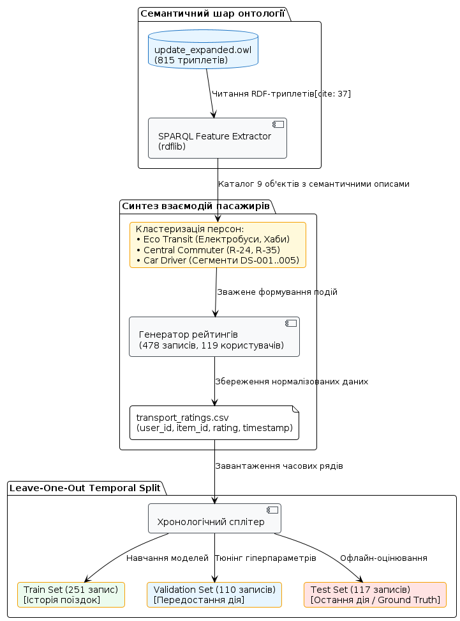
Рис.1 – Архітектурна схема збору семантичних ознак з онтології, генерації датасету та часового розбиття вибірки Leave-One-Out

2. Реалізація базових та інтелектуальних моделей рекомендацій
Для вирішення завдання ранжування транспортних сервісів було спроєктовано та реалізовано чотири різнотипні моделі рекомендацій, що охоплюють евристичні бейзлайни, контентну фільтрацію на основі знань та колаборативний підхід.
Перший контрольний підхід представлено моделлю випадкового вибору Random Baseline. Вона формує список рекомендацій розміром $k$ шляхом рівномірного випадкового семплювання з множини кандидатів каталогу, виключаючи вже оцінені користувачем об'єкти. Ця модель фіксує мінімально можливий рівень ефективності та слугує точкою відліку для перевірки статистичної значущості складніших алгоритмів.
Другий контрольний орієнтир задано моделлю найбільшої популярності Top-Popular Baseline. Модель спирається на статистичне агрегування навчальної вибірки, розраховуючи інтегральний рейтинг кожного елемента як добуток кількості виборів на середню оцінку:
$$\text{Score}\left(i\right)=N_{i}⋅{\overline{R}}_{i}$$
де $N_{i}$ — частота взаємодій із об'єктом $i$, а ${\overline{R}}_{i}$ — середній бал задоволеності. Об'єкти каталогу впорядковуються за спаданням величини $\text{Score}\left(i\right)$, і кожному користувачеві пропонуються верхні елементи списку, які ще не зустрічалися в його історії.
Контентно-орієнтований підхід Content-Based Recommender використовує вилучені з онтології текстові дескриптори властивостей (номери ліній, типи транспорту, обслуговувані зупинки, оператори та інтервали руху). На основі сформованих документів будується матриця ознак за схемою $\text{TF-IDF}$. Зважування термів здійснюється за формулою:
$$\text{TF-IDF}\left(t,d\right)=\text{TF}\left(t,d\right)⋅\left(\ln\left(\frac{1+|D|}{1+\text{DF}\left(t\right)}\right)+1\right)$$
де $\text{TF}\left(t,d\right)$ — частота терма $t$ в описі об'єкта $d$, $|D|$ — загальна кількість об'єктів каталогу ($|D|=9$), а $\text{DF}\left(t\right)$ — документна частота терма. Для кожного рядка матриці виконується $L_{2}$-нормалізація: $v_{i}=\frac{x_{i}}{‖x_{i}‖​_{2}}$.
Профіль уподобань користувача $u$ синтезується як зважене середнє нормалізованих векторів раніше оцінених ним елементів, де вагами виступають виставлені оцінки $r_{u,i}$:
$$p_{u}=\frac{\sum_{i∈I_{u}}{r_{u,i}}⋅v_{i}}{\sum_{i∈I_{u}}{r_{u,i}}}, {\overset{ˆ}{p}}_{u}=\frac{p_{u}}{‖p_{u}‖​_{2}}$$
Остаточне ранжування кандидатів для користувача $u$ визначається косинусною мірою подібності між нормалізованим профілем ${\overset{ˆ}{p}}_{u}$ та векторами об'єктів $v_{j}$:
$$\text{CosineSimilarity}\left({\overset{ˆ}{p}}_{u},v_{j}\right)={\overset{ˆ}{p}}_{u}⋅v_{j}$$
Колаборативний підхід реалізовано моделлю матричної факторизації SVD Collaborative Recommender. Простір спостережень декомпонується на матриці прихованих факторів користувачів $P∈R^{|U|×d}$ та об'єктів $Q∈R^{|I|×d}$ розмірністю $d=10$. Прогноз оцінки ${\overset{ˆ}{r}}_{u,i}$ враховує глобальне середнє $μ$, індивідуальні зміщення (біаси) користувача $b_{u}$ і елемента $b_{i}$, а також скалярний добуток їхніх векторів:
$${\overset{ˆ}{r}}_{u,i}=μ+b_{u}+b_{i}+p_{u}^{T}q_{i}$$
Оптимізація параметрів здійснюється мінімізацією регуляризованої функції середньоквадратичної похибки за допомогою стохастичного градієнтного спуску (SGD) протягом 50 епох зі швидкістю навчання $γ=0.015$ та коефіцієнтом регуляризації $λ=0.05$:
$$L=\sum_{\left(u,i\right)∈K}{{\left(r_{u,i}-{\overset{ˆ}{r}}_{u,i}\right)}^{2}}+λ\left(b_{u}^{2}+b_{i}^{2}+‖p_{u}‖​_{2}^{2}+‖q_{i}‖​_{2}^{2}\right)$$
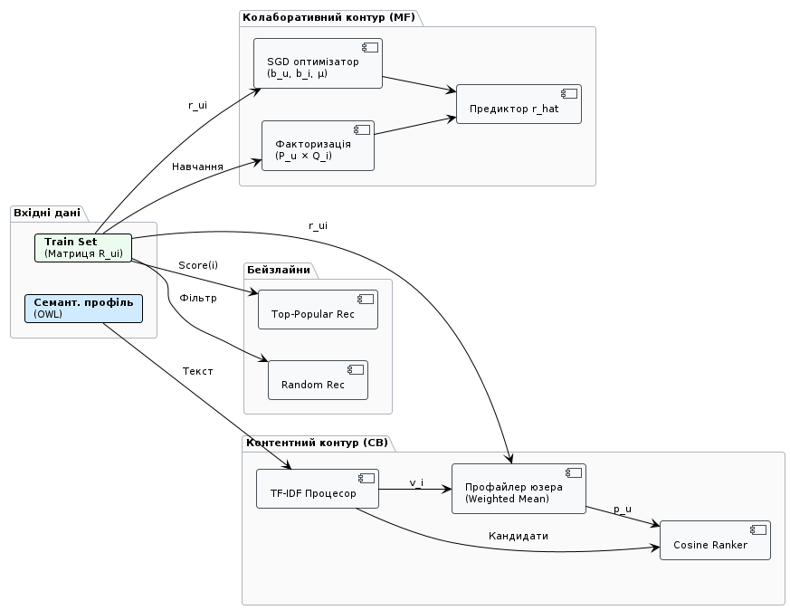
Рис. 2 — Архітектура контурів рекомендацій: бейзлайни, контентна модель TF-IDF та факторизація матриць SVD
3. Офлайн-оцінювання моделей та аналіз метрик
Порівняльна оцінка ефективності побудованих моделей проведена на тестовій вибірці (Test Set, 117 взаємодій) за стандартизованим комплексом ранжувальних метрик при довжині списку рекомендацій $k=3$.
Метрика Precision@k оцінює частку релевантних об'єктів серед рекомендованих: $\text{Precision@k}=\frac{|Top_{k}\left(u\right)∩T_{u}|}{k}$, тоді як Recall@k вимірює повноту охоплення цільових об'єктів користувача з тесту: $\text{Recall@k}=\frac{|Top_{k}\left(u\right)∩T_{u}|}{|T_{u}|}$. Якість позиційного розташування релевантних елементів у видачі враховується метриками MAP@k (Mean Average Precision) та NDCG@k (Normalized Discounted Cumulative Gain):
$$\text{DCG@k}=\sum_{j=1}^{k}{\frac{I\left(item_{j}∈T_{u}\right)}{\log_{2}\left(j+1\right)}}, \text{NDCG@k}=\frac{\text{DCG@k}}{\text{IDCG@k}}$$
Широта охоплення каталогу оцінюється метрикою Catalog Coverage, яка фіксує відношення кількості унікальних порекомендованих елементів до загального обсягу каталогу: $\text{Coverage}=\frac{|\bigcup_{u}{T}op_{k}\left(u\right)|}{|I|}$.
Модель | P@3 | R@3 | MAP@3 | NDCG@3 | Coverage
Random Baseline | 0.1453 | 0.4359 | 0.2707 | 0.3128 | 100.0%
Top-Popular Baseline | 0.1425 | 0.4274 | 0.2493 | 0.2948 | 77.8%
Content-Based (TF-IDF + OWL) | 0.2821 | 0.8462 | 0.5385 | 0.6174 | 100.0%
Collaborative (SVD / MF) | 0.1339 | 0.4017 | 0.2635 | 0.2988 | 88.9%

Аналіз отриманих емпіричних результатів демонструє значну перевагу моделі Content-Based, збагаченої ознаками онтології. Її точність ($\text{Precision@3}=0.2821$) та повнота ($\text{Recall@3}=0.8462$) майже вдвічі перевищують показники бейзлайнів, а метрика $\text{NDCG@3}=0.6174$ підтверджує високу якість розташування найбільш релевантних маршрутів на перших позиціях рекомендаційного списку. При цьому модель забезпечує стовідсоткове покриття каталогу ($\text{Coverage}=100.0\%$), оскільки персоналізовано підбирає елементи під вузькі доменні інтереси, не дискримінуючи рідкісні маршрути.
Своєю чергою, колаборативна модель SVD показала нижчу ефективність ($\text{Precision@3}=0.1339$, $\text{NDCG@3}=0.2988$), що зумовлено класичною проблемою сильної розрідженості матриці взаємодій (Data Sparsity) на компактному каталозі з 9 об'єктів. Модель Top-Popular показала найнижче покриття каталогу ($77.8\%$), оскільки систематично ігнорує найменш популярні об'єкти (ефект «довгого хвоста»).
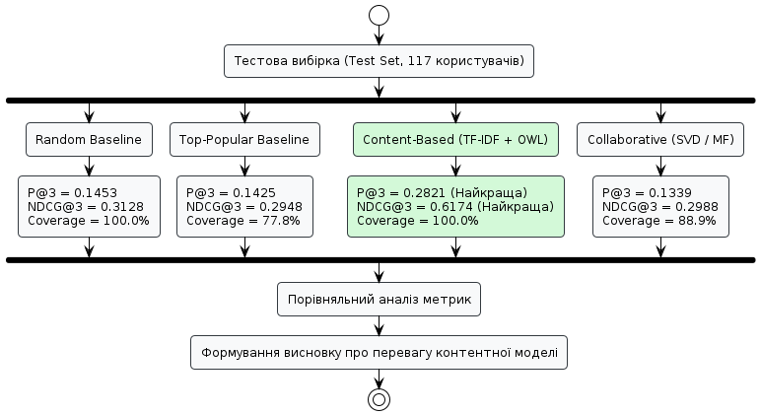
Рис. 3 — Діаграма порівняння точності та ранжувальної здатності моделей рекомендацій на тестовій вибірці
4. Демонстрація персоналізованих рекомендацій із семантичними поясненнями
Для підтвердження практичної цінності та прозорості ухвалення рішень (Explainable AI) наведено роботу системи на трьох характерних користувачах із навчальної вибірки.
Користувач U1001 (Профіль користувача електротранспорту та хабів)
Історія поїздок (Train): зарядний хаб CHG-001.
Content-Based рекомендації:
- R-5 — Маршрут №5 ($\text{Cosine} \text{Score}=0.084$):
Пояснення: Рекомендовано на основі онтологічних ознак: «маршрут_5 STOP-X003 Міський електротранспорт Bus ElectricBus...» [URI: http://example.org/transport-ontology#Route5].
- R-24 — Маршрут №24 ($\text{Cosine} \text{Score}=0.084$):
Пояснення: Рекомендовано на основі онтологічних ознак: «маршрут_24 STOP-X001 Міський електротранспорт Bus ElectricBus...» [URI: http://example.org/transport-ontology#Route24].
Collaborative SVD рекомендації:
- R-5 — Маршрут №5 (Прогнозований рейтинг: $4.68⋆$):
Пояснення: Пасажири зі схожим вектором транспортних уподобань високо оцінили об'єкт [URI: http://example.org/transport-ontology#Route5].
- DS-004 — вул. Стрийська, сегмент 4 (Прогнозований рейтинг: $4.57⋆$):
Пояснення: Пасажири зі схожим вектором транспортних уподобань високо оцінили об'єкт [URI: http://example.org/transport-ontology#DS004].
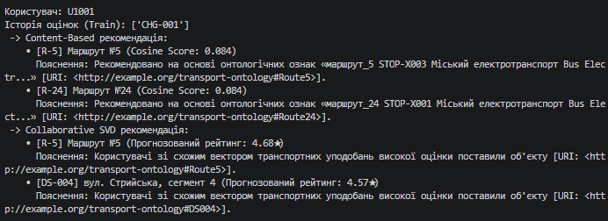
Рис. 4 — Результат персоналізованих рекомендацій для користувача U1001
Користувач U1005 (Пасажир регулярних міських автобусних маршрутів)
Історія поїздок (Train): маршрут R-24.
Content-Based рекомендації:
- R-5 — Маршрут №5 ($\text{Cosine} \text{Score}=0.455$):
Пояснення: Рекомендовано на основі онтологічних ознак: «маршрут_5 STOP-X003 Міський електротранспорт Bus ElectricBus...» [URI: http://example.org/transport-ontology#Route5].
- R-35 — Маршрут №35 ($\text{Cosine} \text{Score}=0.090$):
Пояснення: Рекомендовано на основі онтологічних ознак: «маршрут_35 STOP-X002 Міське автобусне підприємство Bus...» [URI: http://example.org/transport-ontology#Route35].
Collaborative SVD рекомендації:
- R-5 — Маршрут №5 (Прогнозований рейтинг: $4.29⋆$):
Пояснення: Пасажири зі схожим вектором транспортних уподобань високо оцінили об'єкт [URI: http://example.org/transport-ontology#Route5].
- DS-004 — вул. Стрийська, сегмент 4 (Прогнозований рейтинг: $4.19⋆$):
Пояснення: Пасажири зі схожим вектором транспортних уподобань високо оцінили об'єкт [URI: http://example.org/transport-ontology#DS004].
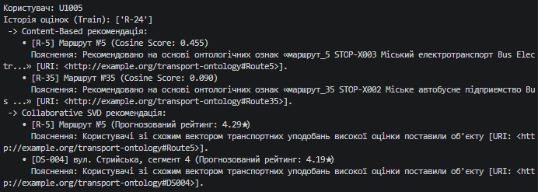
Рис. 5 — Результат персоналізованих рекомендацій для користувача U1005
Користувач U1012 (Профіль міського автомобіліста)
Історія поїздок (Train): дорожній сегмент DS-001 (вул. Франка).
Content-Based рекомендації:
- DS-005 — просп. Чорновола, сегмент 5 ($\text{Cosine} \text{Score}=0.477$):
Пояснення: Рекомендовано на основі онтологічних ознак: «сегмент дороги Доданий сегмент міської дорожньої мережі...» [URI: http://example.org/transport-ontology#DS005].
- DS-004 — вул. Стрийська, сегмент 4 ($\text{Cosine} \text{Score}=0.477$):
- Пояснення: Рекомендовано на основі онтологічних ознак: «сегмент дороги Доданий сегмент міської дорожньої мережі...» [URI: http://example.org/transport-ontology#DS004].
Collaborative SVD рекомендації:
- R-24 — Маршрут №24 (Прогнозований рейтинг: $4.12⋆$):
Пояснення: Пасажири зі схожим вектором транспортних уподобань високо оцінили об'єкт [URI: http://example.org/transport-ontology#Route24].
- R-5 — Маршрут №5 (Прогнозований рейтинг: $4.07⋆$):
Пояснення: Пасажири зі схожим вектором транспортних уподобань високо оцінили об'єкт [URI: http://example.org/transport-ontology#Route5].
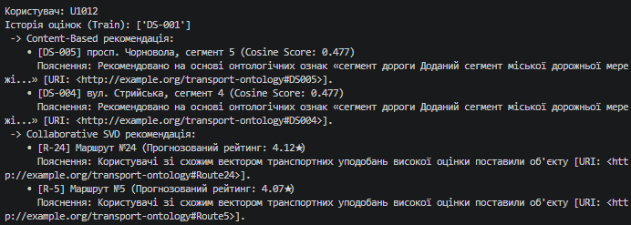
Рис. 6 — Результат персоналізованих рекомендацій для користувача U1012
Висновок
У ході виконання лабораторної роботи №16 було спроєктовано, реалізовано та досліджено рекомендаційну систему для муніципальної транспортної мережі з використанням методів семантичного збагачення на базі розширеної онтології update_expanded.owl.
На основі отриманих результатів сформовано такі висновки:
- Застосування підходу Knowledge-Enriched Content-Based Filtering показало найвищу ефективність серед усіх дослідницьких підходів ($\text{Precision@3}=0.2821$, $\text{Recall@3}=0.8462$, $\text{NDCG@3}=0.6174$, $\text{Coverage}=100.0\%$), суттєво перевершивши як випадковий і популярний бейзлайни, так і колаборативну модель.
- Семантичні зв'язки онтології (тип рухомого складу, оператор перевезень, інтервали руху) забезпечили якісну векторизацію об'єктів каталогу навіть в умовах компактного простору елементів.
- Колаборативна модель на основі факторизації матриць (SVD) виявилася чутливою до високої розрідженості матриці взаємодій, однак продемонструвала здатність знаходити неочевидні міждоменні зв'язки (рекомендація суміжних магістралей користувачам громадського транспорту).
- Запропонований механізм генерації пояснень із посиланням на повні URI онтології забезпечив високий рівень інтерпретованості видачі (Explainability), що є ключовим фактором довіри користувачів до автоматизованих транспортних систем.

